
ГОСУДАРСТВЕННОЕ АВТОНОМНОЕ УЧРЕЖДЕНИЕ
САРАТОВСКОЙ ОБЛАСТИ
«РЕГИОНАЛЬНЫЙ ЦЕНТР ОЦЕНКИ КАЧЕСТВА ОБРАЗОВАНИЯ»

234. Татищевский муниципальный район.

Результаты единого государственного экзамена (ЕГЭ)
Для участия в ЕГЭ 2022 года в Татищевском районе были зарегистрированы 83 участников из 10 образовательных организаций, что составляет 100,0% от общего количества обучающихся.
Выпускники района не принимали участие в ЕГЭ по немецкому, французскому, испанскому и китайскому языкам. В общей сложности было сдано 290 человеко-экзаменов.
Процент недостижения минимального порога уменьшился в районе по 5 из 12 предметов: по математике (профиль) (на 6,8%), химии (на 44,4%), информатике и ИКТ (на 35,0%), географии (на 100%), обществознанию (на 5,8%). Повышение данного показателя отмечается по 4 предметам: физика – на 1,2%, биология – на 47,0%, история – на 15,4%, английский язык – на 12,5%. По русскому языку и литературе среди выпускников, не преодолевших минимальный порог, за три последних года не было.

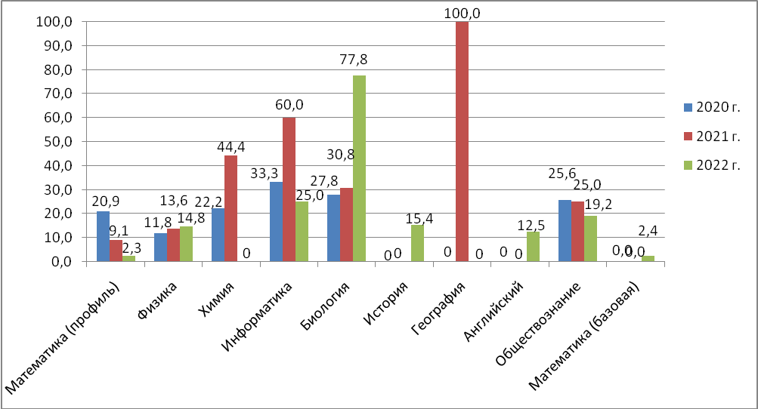
Рис.1 Динамика процента выпускников, не достигших минимального порога по предметам ЕГЭ.
По русскому языку для получения аттестата о среднем общем образовании минимальный порог в 24 балла преодолели все участники. Преодолели минимальный порог для поступления по программам бакалавриата и специалитета в образовательные организации высшего профессионального образования все участники ГИА-11.
В трех образовательных организациях (СОШ с. Октябрьский Городок, СОШ с. Вязовка, СОШ с. Широкое) показатель недостижения минимального порогового балла по всем предметам выше, чем средний показатель по району (14,5%).
В СОШ с. Ягодная Поляна, СОШ с. Сокур, СОШ ст. Курдюм им. Героя Советского Союза П.Т.Пономарева, СОШ п. Садовый все выпускники успешно сдали экзамены по всем предметам.
В трех общеобразовательных организациях есть выпускники, не преодолевшие минимальный порог только по двум предметам: СОШ с. Сторожевка (биология – 100%, 1 частник, обществознание – 20,0%), СОШ с. Вязовка (история – 100%, 1 участник, обществознание – 33,3%), СОШ с. Широкое (биология – 100%, 2 участника, обществознание – 66,7%).
В СОШ с. Октябрьский Городок выпускники не перешагнули минимальный порог по пяти предметам: (математика (профиль) – 50,0%, физика – 50,0%, информатика и ИКТ – 100% – 1 участник, история – 33,3%, обществознание – 57,1%).
Выпускники, не перешагнувшие минимальный порог по шести предметам, имеются в МОУ Татищевский лицей (физика – 21,4%, информатика и ИКТ – 25,0%, биология – 66,7%, английский язык – 20,0%, обществознание – 7,4%, математика (база) – 7,7%).
Наибольшая доля недостижения минимального порога в разрезе предметов (вне зависимости от количества участников экзамена):
- по математике (профиль) – СОШ с. Октябрьский Городок (50,0%), Татищевский район – 2,3%, Саратовская область – 7,30%;
- по физике – СОШ с. Октябрьский Городок (50,0%), Татищевский район – 14,8%, Саратовская область – 7,38%;
- по информатике и ИКТ – СОШ с. Октябрьский Городок (100% – 1 участник), Татищевский район – 25,0%, Саратовская область – 12,78%;
- по биологии – СОШ с. Сторожевка (100% – 1 участник), СОШ с. Широкое (100% – 2 участника), Татищевский район – 77,8%, Саратовская область – 19,49%;
- по английскому языку – Татищевский лицей (20,0%), Татищевский район – 12,5%, Саратовская область – 3,48%;
- по обществознанию – СОШ с. Широкое (66,7% ), Татищевский район – 19,2%, Саратовская область – 11,98%;
- по истории – СОШ с. Вязовка (100%, 1 участник), Татищевский район – 15,4%, Саратовская область – 6,36%;
- по математике (база) – МОУ Татищевский лицей (7,7%,), Татищевский район – 2,4%, Саратовская область – 2,36%.
В 2022 году в Татищевском районе по двум предметам есть участники ЕГЭ, которые получили свыше 80 баллов: русскому языку и английскому языку.
Лидеры по проценту высокобалльников:
- по русскому языку – СОШ с. Ягодная Поляна (33,3%);
- по английскому языку – СОШ с. Ягодная Поляна (100% – 1 участник).
В 2022 году 100 баллов на ЕГЭ не получил ни один участник экзамена.
По итогам 2022 года в Татищевском районе 7 выпускников из 4 учреждений получили аттестат особого образца:
МОУ СОШ с.Октябрьский Городок – 1 выпускник;
МОУ СОШ с.Ягодная Поляна – 1 выпускник;
МОУ Средняяя общеобразовательная школа с.Сторожевка – 2 выпускника;
МОУ Татищевский лицей – 3 выпускника.
По результатам ГВЭ в 2022 году не получили аттестат 1 выпускник Татищевского района из МОУ Татищевский лицей.
Итоговое сочинение в Татищевском муниципальном районе писали 83 выпускника образовательных организаций. Работы всех участников оценены положительно – «зачет».

Результаты государственной итоговой аттестации в 9 классах.
В Государственной итоговой аттестации 2022 года в форме ОГЭ в Татищевском районе приняли участие 240 выпускников из 14 образовательных организаций.
Выпускники принимали участие в государственной итоговой аттестации в форме ОГЭ по двум обязательным предметам (русский язык и математика), а также по предметам по выбору. В общей сложности было сдано 967 человеко-экзаменов.
В 2022 году в Татищевском районе не получили аттестат об основном общем 12 выпускников, из числа не допущенных 8 выпускников, по результатам государственной итоговой аттестации 4 выпускника из 2 образовательных организаций:
МОУ «СОШ с.Вязовка» - 3 выпускника;
МОУ «СОШ ст. Курдюм им.П.Т.Пономарева» - 1 выпускник.
В итоговом собеседовании принимали участие 247 учащихся, 3 из которых получили «незачет».
Динамика распределения по отметкам по итогам ГИА-9
в 2019, 2021 и 2022г.г.
Таблица 1
Предмет | Количество «5», % |  |  | Количество «4», % |  |  | Количество «3», % |  |  | Количество «2», %
 | 2019 | 2021 | 2022 | 2019 | 2021 | 2022 | 2019 | 2021 | 2022 | 2019 | 2021 | 2022
Русский язык | 18,3 | 14,9 | 17,9 | 35,9 | 31,7 | 33,1 | 45,0 | 52,6 | 48,1 | 0,8 | 0,7 | 0,8
Математика | 5,6 | 1,5 | 2,9 | 48,2 | 19,8 | 35,4 | 44,6 | 77,2 | 61,3 | 1,6 | 1,5 | 0,4
Физика | 25 | 0 | 0 | 60,7 | 0 | 47,1 | 14,3 | 0 | 52,9 | 0 | 0 | 0
Химия | 21 | 0 | 18,2 | 21 | 0 | 27,3 | 57,9 | 0 | 54,5 | 0 | 0 | 0
Информатика | 13,9 | 0 | 2,1 | 35,2 | 0 | 15,8 | 50,9 | 0 | 82,1 | 0 | 0 | 0
Биология | 0 | 0 | 1,8 | 51,4 | 0 | 34,5 | 48,6 | 0 | 63,6 | 0 | 0 | 0
География | 7,9 | 0 | 10,9 | 38,2 | 0 | 49,5 | 52,6 | 0 | 39,6 | 1,3 | 0 | 0
Английский язык | 20 | 0 | 33,3 | 60 | 0 | 50 | 20 | 0 | 16,7 | 0 | 0 | 0
Обществознание | 7,3 | 0 | 8,2 | 43,8 | 0 | 34,4 | 47,8 | 0 | 56,8 | 1,1 | 0 | 0,5
История | 10 | 0 | 6,7 | 30 | 0 | 20 | 60 | 0 | 73,3 | 0 | 0 | 0
Литература | 50 | 0 | 0 | 0 | 0 | 66,7 | 50 | 0 | 33,3 | 0 | 0 | 0

В 2020 году ОГЭ не проводился.
В 2021 году ОГЭ проводился только по русскому языку и математике.

Результаты региональных проверочных работ (РПР)
Таблица 2
2019-2020 учебный год
1 этап | 5 | % |  | 4 |  |  | % |  | 3 |  | % |  | 2 |  | %
253 участников | 10 |  | 3,95 |  | 29 | 11,46 |  | 117 |  | 46,25 |  | 97 |  | 38,34
2020-2021 учебный год
1 этап | 5 |  | % |  | 4 | % |  | 3 |  | % |  | 2 |  | %
249 участник | 7 |  | 2,8 |  | 31 | 12,4 |  | 84 |  | 33,7 |  | 127 |  | 51,0
2 этап | 5 |  | % |  | 4 | % |  | 3 |  | % |  | 2 |  | %
260 участника | 3 |  | 1,2 |  | 77 | 29,6 |  | 74 |  | 28,5 |  | 106 |  | 40,8
2021-2022 учебный год
1 этап | 5 |  | % |  | 4 | % |  | 3 |  | % |  | 2 |  | %
239 участников | 4 |  | 1,7 |  | 21 | 8,8 |  | 135 |  | 56,5 |  | 79 |  | 33
2 этап | 5 |  | % |  | 4 | % |  | 3 |  | % |  | 2 |  | %
237 участников | 1 |  | 0,4 |  | 38 | 16 |  | 109 |  | 46 |  | 89 |  | 37,6

В 2019-2020 учебном году второй этап РПР не проводился в связи с карантинными мероприятиями в Саратовской области.
В целом по результатам РПР 2021-2022 года наблюдается увеличение количества участников, получивших неудовлетворительный результат на 4,6%.

Имеющиеся на текущий момент данные по результатам ВПР 2022

Учебный предмет | Качество знаний, %
Учебный предмет | 4 класс/5(4) |  | 5 класс/6(5) |  | 6 класс/7(6) |  | 7 класс/8(7) |  | 8 класс/9(8)
Учебный предмет | Саратовская область | Татищевский  район | Саратовская область | Татищевский  район | Саратовская область | Татищевский  район | Саратовская область | Татищевский  район | Саратовская область | Татищевский  район
Русский язык | 63,15/  57,78 | 50,47 | 53,14/  49,93 | 53,17 | 48,08/  44,2 | 48,27/  12,5 | 40,97/  39,38 | 43,08/  53,84 | 47,11/  44,23 | 47,06
Математика | 71,59/  70,51 | 61,93 | 54,54/  51,05 | 52,92 | 39,75/  36,78 | 39,83 | 40,29/  34,23 | 27,02 | 29,8 | 32,24

Учебный предмет | Успеваемость. %
Учебный предмет | 4 класс/5(4) |  | 5 класс/6(5) |  | 6 класс/7(6) |  | 7 класс/8(7) |  | 8 класс/9(8)
Учебный предмет | Саратовская область | Татищевский  район | Саратовская область | Татищевский  район | Саратовская область | Татищевский  район | Саратовская область | Татищевский  район | Саратовская область | Татищевский  район
Русский язык | 95,49/  92,99 | 91,51 | 90,52/  89,46 | 95,61 | 90,09/  86,51 | 88,81/  87,5 | 87,96/  88,11 | 88,93/  99,99 | 88,47/85,81 | 86,77
Математика | 97,37/  96,68 | 94,83 | 90,92/  89,42 | 93,21 | 88,9/88,59 | 91,95 | 90,95/  89,72 | 92,79 | 89,41 | 93,92

